

Официальное издание органов местного самоуправления Абалаковского сельсовета Енисейского района Красноярского края
№ 36 от 01.11.2024 года

В номере:
- СТАТЬЯ КГКУ «Противопожарная охрана Красноярского края» ПЧ-123: Памятки: «Уступи дорогу спецтранспорту!», «Пожарная безопасность в осенние каникулы», «Пожарная безопасность осенне-зимний период»;
- ИНФОРМАЦИЯ для многодетных семей ТО КГКУ "УСЗН" в г.Енисейске и Енисейском районе: «Электронное удостоверение, подтверждающее статус многодетной семьи»; «Получение электронного удостоверения многодетной семьи на портале «Госуслуги»»;
- ПРОТОКОЛ публичных слушаний от 01.11.2024г. по вопросу предоставления разрешения на условно-разрешенный вид использования земельного участка, расположенного по адресу: Красноярский край, Енисейский район, с.Абалаково, ул.Гагарина, 4;
- ПОСТАНОВЛЕНИЕ от 01.11.2024г. № 100-п «Об утверждении программы профилактики рисков причинения вреда (ущерба) охраняемым законом ценностям при осуществлении муниципального контроля в сфере благоустройства на территории Абалаковского сельсовета Енисейского района Красноярского края на 2025 год»;
- РЕШЕНИЕ Абалаковского сельского Совета депутатов от 01.11.2024г. № 30-206р «О внесении изменений в Решение Абалаковского сельского Совета депутатов от 08.05.2013 № 160 «Об утверждении Положения о премировании, единовременной выплате при предоставлении ежегодного оплачиваемого отпуска и выплате материальной помощи муниципальным служащим органов местного самоуправления Абалаковского сельсовета»»;
- РЕШЕНИЕ Абалаковского сельского Совета депутатов от 01.11.2024г. № 30-207р «О внесении изменений в Решение Абалаковского сельского Совета депутатов от 16.12.2019г. № 24-2-169-р «Об утверждении Правил благоустройства территории Абалаковского сельсовета Енисейского района»»;
- РЕШЕНИЕ Абалаковского сельского Совета депутатов от 01.11.2024г. № 30-209р «О передаче части полномочий по внешнему муниципальному финансовому контролю на 2025 год и плановый период 2026 – 2027 годов»;

Напечатано на компьютере по адресу: 663141 Красноярский край, Енисейский район,
с. Абалаково, ул.Нефтяников, 7, тел. 83919578506
Ответственный за выпуск: зам. главы сельсовета Свиридова Г.С.
Распространяется бесплатно. Тираж-40 экземпляров
Уступи дорогу спецтранспорту!
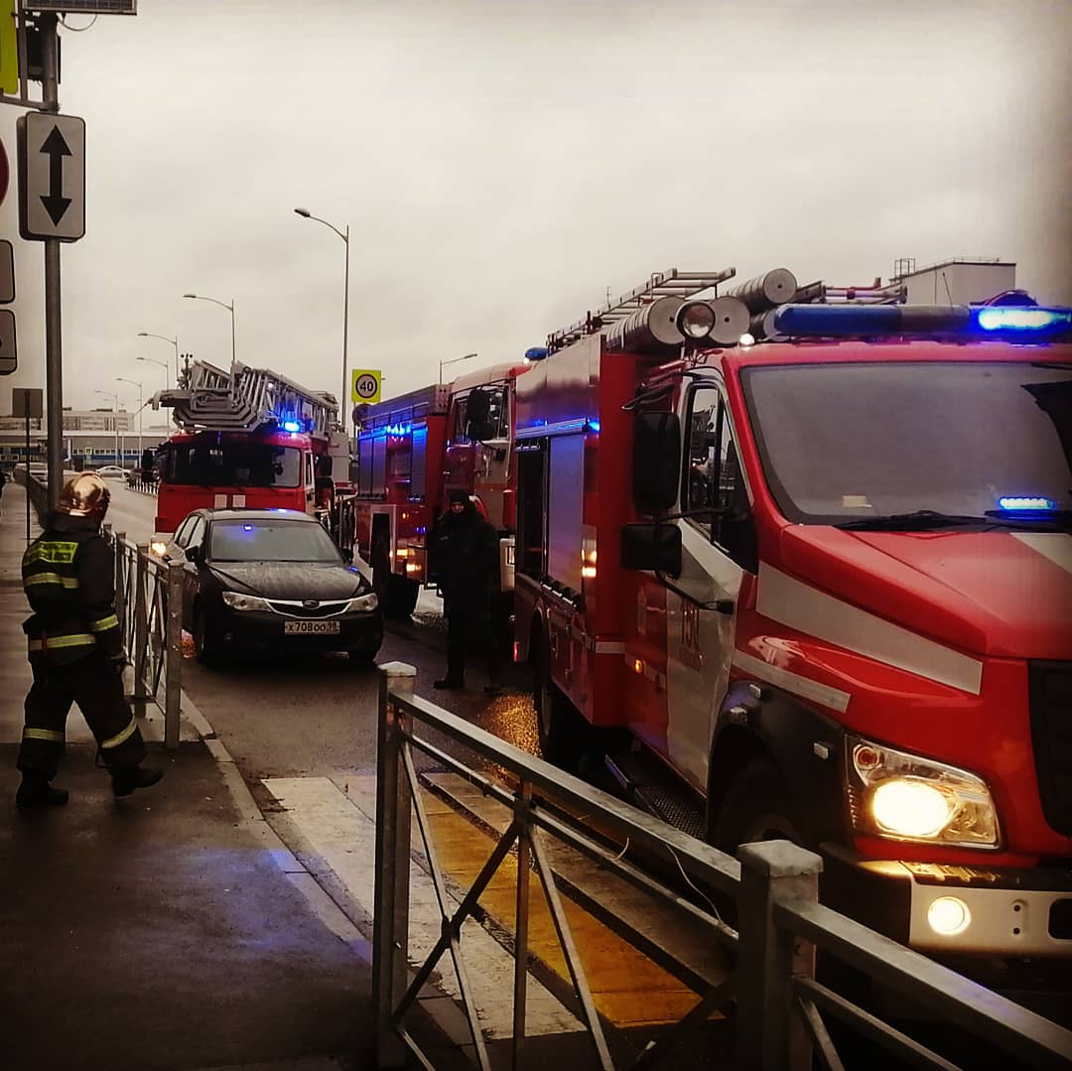
Уступите дорогу спецтранспорту!
Каждый день многие люди нуждаются в помощи пожарных. Эти отважные профессионалы готовы прийти на помощь в любую минуту, ведь каждая секунда на счету, когда речь идёт о спасении жизней и здоровья людей. Они спешат на помощь, но, к сожалению, не всегда успевают…
Когда на дороге появляется автомобиль с включённым проблесковым маячком синего цвета и специальным звуковым сигналом, водители обязаны уступить дорогу, чтобы обеспечить беспрепятственный проезд. Однако не все автомобилисты считают своим долгом уступать дорогу спешащей по вызову пожарной технике. Из-за этого пожарные не могут оперативно прибыть на место вызова и потушить пожар.
Правила дорожного движения для пожарной техники
Обращаемся к автомобилистам с просьбой обратить внимание на правила дорожного движения, касающиеся проезда и следования пожарной техники:
- При приближении автомобиля с включёнными спецсигналами водители обязаны уступить дорогу, чтобы обеспечить беспрепятственный проезд техники.
- Обгон такого автомобиля запрещён.
- Приближаясь к стоящему спецтранспорту, водитель должен снизить скорость, чтобы иметь возможность немедленно остановиться в случае необходимости.
- Выбирая место для стоянки или парковки, не забывайте оставлять свободные места для подъезда специальной техники.
Не позволяйте, чтобы из-за вашей невнимательности или безразличия люди оставались без помощи. Не оставайтесь равнодушными, помощь может понадобиться каждому. Возможно, она спешит именно к вам!
- Телефон службы спасения — 101, 112.
Инструктор по противопожарной профилактике Печерская Наталья Александровна.

‼Пожарная безопасность в осенние каникулы‼

Приближаются осенние каникулы, и уже сейчас важно задуматься о том, как организовать досуг детей, чтобы обеспечить их безопасность и сохранить здоровье. Чтобы каникулы прошли без ограничений, а ребенок получил пользу для своего физического, психологического и психического здоровья, мы рекомендуем следующее:
Уважаемые родители!
Впереди осенние каникулы, и, чтобы избежать беды, постарайтесь правильно организовать досуг вашего ребенка. Если вы знаете, что ваш ребенок склонен к необдуманным поступкам, которые могут угрожать его жизни, ни в коем случае не оставляйте его одного.
Каждый день напоминайте ребенку, какую опасность могут представлять окружающие предметы, даже если они кажутся безобидными на первый взгляд. Это могут быть электробытовые приборы, спички или зажигалки, а также горючие и легковоспламеняющиеся жидкости.
Из-за недостатка жизненного опыта дети часто испытывают меньше страха, чем взрослые. Однако, с самого раннего возраста необходимо прививать ребенку культуру безопасности. Зная, как вести себя в чрезвычайной ситуации, человек обретает уверенность в собственных силах.
Телефон службы спасения — 101 или 112.

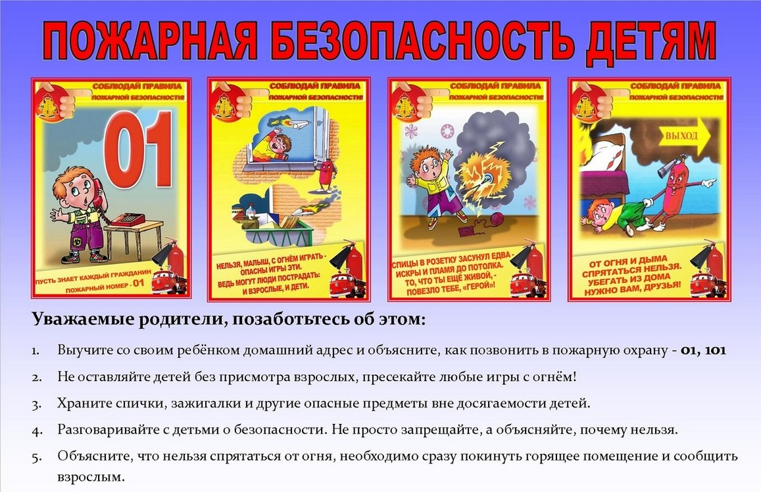

Инструктор по противопожарной профилактике Н.А.Печерская.

‼Пожарная безопасность осенне-зимний период.

С наступлением зимы количество пожаров, связанных с эксплуатацией электроприборов и отопительного оборудования, возрастает. Работники КГКУ "Противопожарная охрана Красноярского края" настоятельно рекомендует усилить меры пожарной безопасности в жилом секторе.

Важно помнить, что пожар легче предупредить, чем потушить. Жителям, отапливаемым печами, следует соблюдать следующие правила:

1. Не используйте печи с трещинами и разрушениями!
2. Очистка дымоходов и печей от сажи должна осуществляться не реже одного раза в три месяца!
3. Не оставляйте топящиеся печи без присмотра!

Для избежание пожара используйте обогреватели заводского изготовления с терморегулятором. Располагайте их на безопасном расстоянии от занавесок и мебели. Не оставляйте включенный обогреватель без присмотра, особенно на ночь. Не используйте их для сушки вещей.

Если при включении электроприбора в комнате становится темнее, это может быть признаком перегрузки сети. Частое перегорание предохранителей также свидетельствует о перегрузках. В таком случае рекомендуется вызвать электрика.

Соблюдайте правила пожарной безопасности!
Берегите себя и жизни близких! В случае беды звоните по номеру 101.

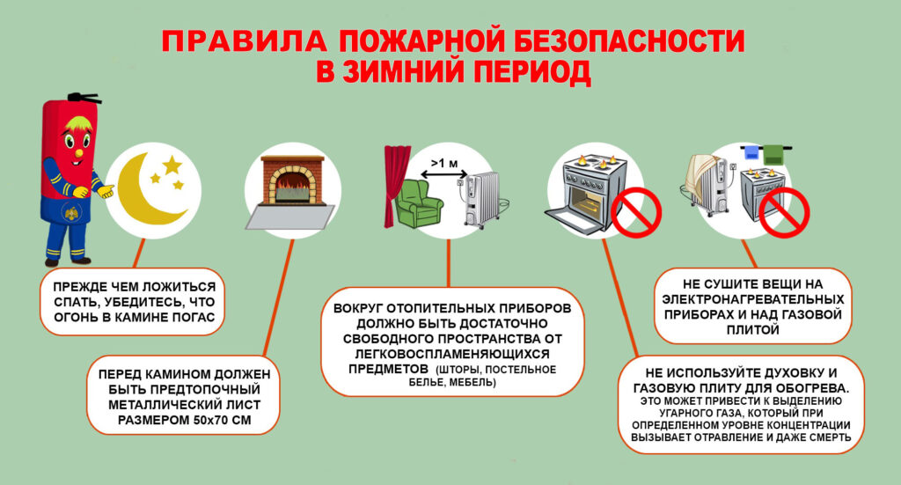
Инструктор ППП ПЧ-123 Наталья Александровна Печерская.

ИНФОРМАЦИЯ
для многодетных семей



Вы можете получить электронное удостоверение, подтверждающее статус многодетной семьи в личном кабинете на портале государственных услуг по QR-коду.

Получение электронного удостоверения многодетной семьи на портале «Госуслуги».
Шаг 1 - Необходимо нажать на раздел «Документы» (данный раздел находится в верхней части экрана).

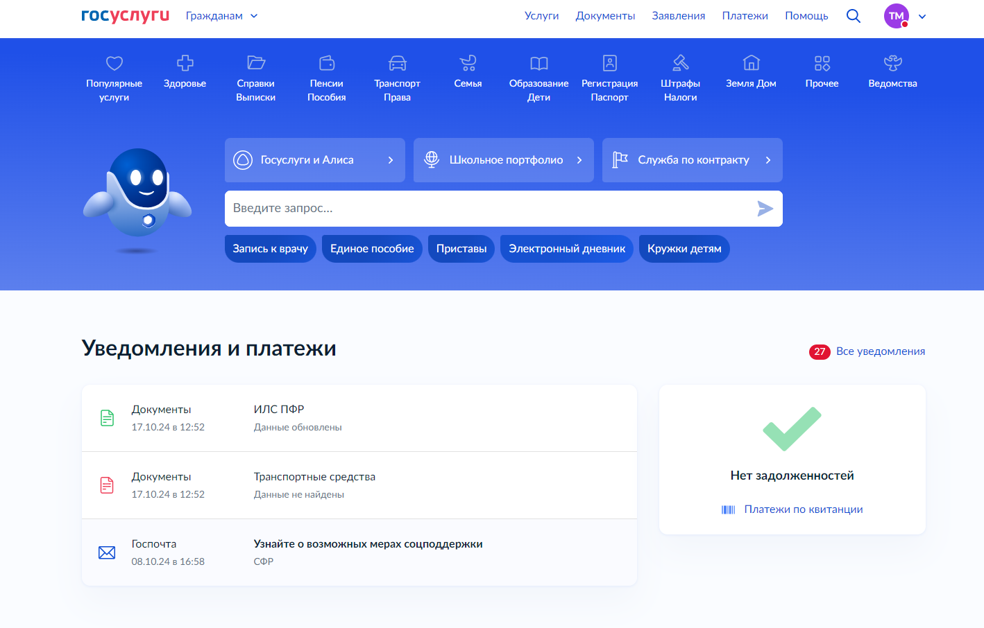

Шаг 2 – После того как перешли в раздел «Документы» в левой части экрана необходимо выбрать раздел «Семья и дети».

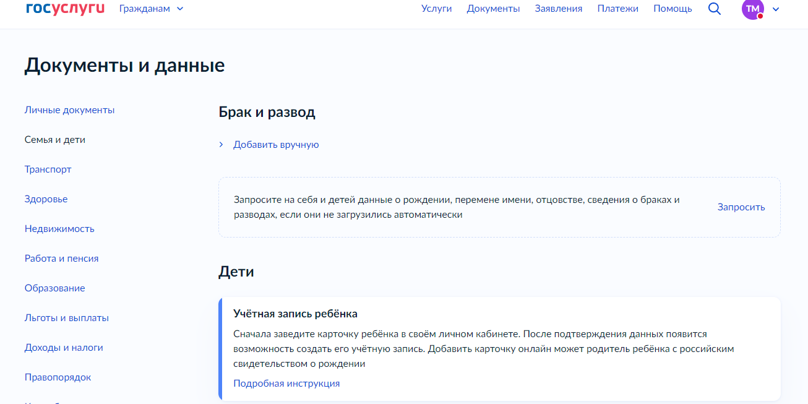

Шаг 3 – В правом нижнем углу экрана в разделе «Статус многодетной семьи» необходимо нажать кнопку «Запросить».



Шаг 4 – Во всплывающем окне необходимо дать согласие на формирование электронного удостоверения многодетной семьи
(нажмите «Разрешить» внизу экрана).
В течение 1-2 минут будет осуществляться «поиск данных», необходимо подождать.

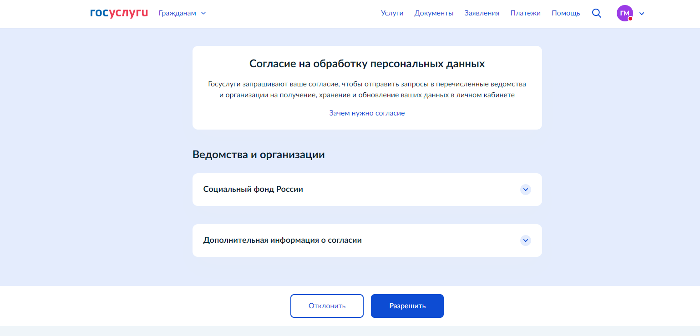

Шаг 5 – Электронное удостоверение многодетной семьи сформировано.
Статус многодетной семьи установлен.



Шаг 6 – При переходе в раздел «Статус многодетной семьи» открывается экран документа «Удостоверение многодетной семьи. Пользователю доступна функция скачать данный документ в формате .pdf или предъявить Qr-код документа. 
При нажатии кнопки документ будет скачан в формате .pdf
Qr-код документа

Вид документа в формате .pdf
Страница 1
Сведения о родителе


Страница 2
Сведения о третьем ребенке
Сведения
о втором ребенке
Сведения о первом ребенке
Qr-код документа

КРАСНОЯРСКИЙ КРАЙ ЕНИСЕЙСКИЙ РАЙОН
АБАЛАКОВСКИЙ СЕЛЬСОВЕТ

01.11.2024г. с. Абалаково

ПРОТОКОЛ
публичных слушаний по вопросу предоставления разрешения на условно-разрешенный вид использования земельного участка

Место и время проведения публичных слушаний:
01.11.2024г. в 15 часов 00 минут в здании дома культуры с.Абалаково по адресу: Российская Федерация, Красноярский край, Енисейский район, с.Абалаково, ул.Нефтяников, 7.
Способ информирования общественности:
Решение от 30.09.2024г. № 29-2-205р «О назначении публичных слушаний по вопросу предоставления разрешения на условно-разрешенный вид использования земельного участка в кадастровом квартале 24:12:0370108 для осуществления религиозных обрядов (код 3.7.1) общей площадью 747 кв.м.» размещено на официальном сайте администрации Абалаковского сельсовета https://abalakovo-r04.gosweb.gosuslugi.ru, на «Платформе обратной связи» в разделе «Общественные обсуждения и публичные слушания», а так же опубликовано в печатном издании «Вестник Абалаково» № 33 от 01.10.2024 года.
С материалами предоставления разрешения на условно-разрешенный вид использования земельного участка в кадастровом квартале 24:12:0370108 для осуществления религиозных обрядов (код 3.7.1), на землях категории «Земли населенных пунктов», площадью 747 кв.м, находящегося в территориальной зоне «Административно-деловая» «ОД-1», местоположение: Красноярский край, Енисейский район, с.Абалаково, ул.Гагарина, 4, можно ознакомиться в администрации Абалаковского сельсовета по адресу: Российская Федерация, Красноярский край, Енисейский район, с. Абалаково, ул. Новая, 2 (3-ий этаж).
Председатель слушаний:
Шаталина Олеся Алексеевна – глава Абалаковского сельсовета;
Секретарь слушаний:
Черепанова Людмила Владимировна - специалист администрации Абалаковского сельсовета.
Участники публичных слушаний:
В публичных слушаниях приняли участие жители с.Абалаково, д.Смородинка, д. Усть-Тунгуска - 17 человек.
Повестка публичных слушаний:

Обсуждение предоставления разрешения на условно-разрешенный вид использования земельного участка в кадастровом квартале 24:12:0370108 для осуществления религиозных обрядов (код 3.7.1), на землях категории «Земли населенных пунктов», площадью 747 кв.м, находящегося в территориальной зоне «Административно-деловая» «ОД-1», местоположение: Красноярский край, Енисейский район, с.Абалаково, ул.Гагарина, 4.
Порядок проведения публичных слушаний:

- Обсуждение предоставления разрешения на условно-разрешенный вид использования земельного участка в кадастровом квартале 24:12:0370108 для осуществления религиозных обрядов (код 3.7.1), на землях категории «Земли населенных пунктов», площадью 747 кв.м, находящегося в территориальной зоне «Административно-деловая» «ОД-1», местоположение: Красноярский край, Енисейский район, с.Абалаково, ул.Гагарина, 4.
Докладчик: Шаталина О.А.

- Выступления участников публичных слушаний, замечания и предложения по вопросу предоставления разрешения на условно-разрешенный вид использования земельного участка в кадастровом квартале 24:12:0370108 для осуществления религиозных обрядов (код 3.7.1), на землях категории «Земли населенных пунктов», площадью 747 кв.м, находящегося в территориальной зоне «Административно-деловая» «ОД-1», местоположение: Красноярский край, Енисейский район, с.Абалаково, ул.Гагарина, 4.
По первому вопросу: слушали доклад главы Абалаковского сельсовета Шаталиной Олеси Алексеевны, которая разъяснила, участникам слушаний, что руководствуясь ст. 11.3 Земельного кодекса Российской Федерации, Правилами землепользования и застройки муниципального образования сельского поселения Абалаковского сельсовета, утверждёнными Решением Абалаковского сельского Совета депутатов от 19.09.2013 № 176, для предоставления разрешения на условно-разрешенный вид использования земельных участков, в том числе путем предоставления возможности выбора наиболее эффективных видов разрешенного использования земельных участков, необходимо провести публичные слушания. Разрешение на условно-разрешенный вид использования земельного участка для осуществления религиозных обрядов (код 3.7.1) по адресу: Красноярский край, Енисейский район, с.Абалаково, ул.Гагарина, 4 необходимо для постановки на кадастровый учет и оформления государственной регистрации прав в отношении данного земельного участка Храму Абалацкой Иконы Божией Матери. Далее Шаталина О.А. предоставила слово участникам слушаний. Заявок на выступление не поступило.

По второму вопросу: Замечания и предложения по вопросу предоставления разрешения на условно разрешенный вид использования земельного участка ни в устной, ни в письменной форме в процессе подготовки к слушаниям не поступало.

По результатам публичных слушаний замечаний и предложений от участников публичных слушаний по вопросу предоставления разрешения на условно-разрешенный вид использования земельного участка в кадастровом квартале 24:12:0370108 для осуществления религиозных обрядов (код 3.7.1), на землях категории «Земли населенных пунктов», площадью 747 кв.м, находящегося в территориальной зоне «Административно-деловая» «ОД-1», местоположение: Красноярский край, Енисейский район, с.Абалаково, ул.Гагарина, 4. не поступило, решение принято путем открытого голосования простым большинством голосов участников публичных слушаний.

Итоги голосования:
«За» - 17 человек.
«Против» - 0 человек.
«Воздержались» - 0 человек.
Решение принято.

Председатель публичных слушаний: ____________ / Шаталина О.А./

Секретарь публичных слушаний: ______________ / Черепанова Л.В./

РЕЗОЛЮЦИЯ ПУБЛИЧНЫХ СЛУШАНИЙ

Заслушав информацию по вопросу предоставления разрешения на условно-разрешенный вид использования земельных участков, руководствуясь ст.11.3 Земельного кодекса Российской Федерации, Правилами землепользования и застройки муниципального образования сельского поселения Абалаковского сельсовета, утверждёнными Решением Абалаковского сельского Совета депутатов от 19.09.2013 № 176, по итогам голосования участники публичных слушаний РЕШИЛИ:
- Предоставить разрешение на условно-разрешенный вид использования земельного участка в кадастровом квартале 24:12:0370108 для осуществления религиозных обрядов (код 3.7.1) на землях категории «Земли населенных пунктов», площадью 747 кв.м, находящегося в территориальной зоне «Административно-деловая» «ОД-1», местоположение: Красноярский край, Енисейский район, с.Абалаково, ул.Гагарина, 4.
- Протокол публичных слушаний разместить на официальном сайте администрации Абалаковского сельсовета https://abalakovo-r04.gosweb.gosuslugi.ru, опубликовать в печатном издании «Вестник Абалаково».

Председатель публичных слушаний: ____________ / Шаталина О.А./

Секретарь публичных слушаний: ______________ / Черепанова Л.В./

РОССИЙСКАЯ ФЕДЕРАЦИЯ
АДМИНИСТРАЦИЯ АБАЛАКОВСКОГО СЕЛЬСОВЕТА
ЕНИСЕЙСКОГО РАЙОНА КРАСНОЯРСКОГО КРАЯ

ПОСТАНОВЛЕНИЕ

с. Абалаково
01.11.2024г. № 100-п

Об утверждении программы профилактики рисков причинения вреда (ущерба) охраняемым законом ценностям при осуществлении муниципального контроля в сфере благоустройства на территории Абалаковского сельсовета Енисейского района Красноярского края на 2025 год

В соответствии со статьей 44 Федерального закона от 31.07.2020 № 248-ФЗ «О государственном контроле (надзоре) и муниципальном контроле в Российской Федерации», статьей 17.1 Федерального закона от 06.10.2003 № 131-ФЗ «Об общих принципах организации местного самоуправления в Российской Федерации», постановлением Правительства Российской Федерации от 25.06.2021 № 990 «Об утверждении Правил разработки и утверждения контрольными (надзорными) органами программы профилактики рисков причинения вреда (ущерба) охраняемым законом ценностям», решением Абалаковского сельского Совета депутатов от 08.10.2021г. № 15-58р «Об утверждении Положения о муниципальном контроле в сфере благоустройства на территории Абалаковского сельсовета Енисейского района Красноярского края, руководствуясь Уставом Абалаковского сельсовета, ПОСТАНОВЛЯЮ:
- Утвердить Программу профилактики рисков причинения вреда (ущерба) охраняемым законом ценностям при осуществлении муниципального контроля в сфере благоустройства на территории Абалаковского сельсовета Енисейского района Красноярского края на 2025 год согласно приложению к постановлению.
- Считать утратившим силу постановление от 20.02.2023г. № 13-п «Об утверждении программы профилактики рисков причинения вреда (ущерба) охраняемым законом ценностям при осуществлении муниципального контроля в сфере благоустройства на территории Абалаковского сельсовета Енисейского района Красноярского края на 2024 год».
- Контроль за исполнением настоящего постановления оставляю за собой.
- Постановление вступает в силу в день, следующий за днем его официального опубликования (обнародования) в печатном издании «Вестник Абалаково» и подлежит размещению на официальном сайте администрации Абалаковского сельсовета https://abalakovo-r04.gosweb.gosuslugi.ru и распространяется на правоотношения, возникшие с 1 января 2025 года.

Глава Абалаковского сельсовета О.А. Шаталина

Приложение
к постановлению администрации Абалаковского сельсовета
от 01.11.2024г. № 100-п

Программа
профилактики рисков причинения вреда (ущерба) охраняемым законом ценностям при осуществлении муниципального контроля в сфере благоустройства на территории Абалаковского сельсовета Енисейского района Красноярского края на 2025 год

Настоящая программа профилактики рисков причинения вреда (ущерба) охраняемым законом ценностям при осуществлении муниципального контроля в сфере благоустройства (далее - Программа), устанавливает порядок проведения профилактических мероприятий, направленных на предупреждение причинения вреда (ущерба) охраняемым законом ценностям, соблюдение которых оценивается в рамках осуществления муниципального контроля в сфере благоустройства (далее – муниципальный контроль).

- Анализ текущего состояния осуществления муниципального контроля, описание текущего развития профилактической деятельности контрольного органа, характеристика проблем, на решение которых направлена Программа

Предметом контроля в сфере благоустройства является соблюдение юридическими лицами, индивидуальными предпринимателями, гражданами (далее – контролируемые лица) Правил благоустройства территории Абалаковского сельсовета Енисейского района (далее – Правила благоустройства), утвержденных решением Абалаковского сельского Совета депутатов от 16.12.2019г. № 24-2-169-р, требований к обеспечению доступности для инвалидов объектов социальной, инженерной и транспортной инфраструктур и предоставляемых услуг (далее также – обязательные требования).
Контролируемыми лицами при осуществлении контроля в сфере благоустройства, являются глава Абалаковского сельсовета, специалисты администрации Абалаковского сельсовета (далее также – должностные лица, уполномоченные осуществлять контроль).
Муниципальный контроль в сфере благоустройства на территории муниципального образования Абалаковский сельсовет (далее – контроль в сфере благоустройства) осуществляется администрацией муниципального образования Абалаковский сельсовет (далее – администрация).
Администрация осуществляет контроль в сфере благоустройства, в том числе посредством проведения профилактических мероприятий.
При осуществлении контроля в сфере благоустройства проведение профилактических мероприятий, направленных на снижение риска причинения вреда (ущерба), является приоритетным по отношению к проведению контрольных мероприятий.
Контроль в сфере благоустройства осуществляется должностными лицами администрации, уполномоченными осуществлять муниципальный контроль в сфере благоустройства на территории муниципального образования Абалаковский сельсовет (далее – должностные лица, уполномоченные осуществлять контроль). В должностные обязанности должностных лиц, уполномоченных осуществлять контроль в соответствии с их должностной инструкцией, входит осуществление полномочий по контролю в сфере благоустройства.
Должностные лица, уполномоченные осуществлять контроль, имеют права, обязанности и несут ответственность в соответствии с Федеральным законом от 31.07.2020 № 248-ФЗ «О государственном контроле (надзоре) и муниципальном контроле в Российской Федерации» и иными Федеральными законами.
К отношениям, связанным с осуществлением контроля в сфере благоустройства, организацией и проведением профилактических мероприятий, контрольных мероприятий, применяются положения Федерального закона от 31.07.2020 № 248-ФЗ «О государственном контроле (надзоре) и муниципальном контроле в Российской Федерации», Федерального закона от 06.10.2003 № 131-ФЗ «Об общих принципах организации местного самоуправления в Российской Федерации», Положения о муниципальном контроле в сфере благоустройства на территории Абалаковского сельсовета Енисейского района Красноярского края, утвержденное Решением Абалаковского сельского Совета депутатов от 08.10.2021г. №15-58р.
Муниципальный контроль в сфере благоустройства на территории Абалаковского сельсовета Енисейского района Красноярского края в 2019-2021 году не осуществлялся.
Объектами при осуществлении вида муниципального контроля являются:

1) элементы планировочной структуры (зоны (массивы), районы (в том числе жилые районы, микрорайоны, кварталы, промышленные районы), территории размещения садоводческих, огороднических некоммерческих объединений граждан);
2) элементы улично-дорожной сети (аллеи, бульвары, магистрали, переулки, площади, проезды, проспекты, проулки, разъезды, спуски, тракты, тупики, улицы, шоссе);
3) дворовые территории;
4) детские и спортивные площадки;
5) площадки для выгула животных;
6) парковки (парковочные места);
7) парки, скверы, иные зеленые зоны;
8) технические и санитарно-защитные зоны.

2. Цели и задачи реализации Программы

- Целями реализации Программы являются:

- предупреждение нарушений обязательных требований в сфере благоустройства;
- предотвращение угрозы причинения, либо причинения вреда охраняемым законом ценностей вследствие нарушений обязательных требований;
- устранение существующих и потенциальных условий, причин и факторов, способных привести к нарушению обязательных требований и угрозе причинения, либо причинения вреда;
- формирование моделей социально ответственного, добросовестного, правового поведения контролируемых лиц;
- повышение прозрачности системы контрольно-надзорной деятельности.
- Задачами реализации Программы являются:

- оценка возможной угрозы причинения, либо причинения вреда (ущерба) охраняемым законом ценностям, выработка и реализация профилактических мер, способствующих ее снижению;
- выявление факторов угрозы причинения, либо причинения вреда (ущерба), причин и условий, способствующих нарушению обязательных требований, определение способов устранения или снижения угрозы;
- оценка состояния подконтрольной среды и установление зависимости видов, форм и интенсивности профилактических мероприятий от присвоенных контролируемым лицам категорий риска;
- создание условий для изменения ценностного отношения контролируемых лиц к рисковому поведению, формирования позитивной ответственности за свое поведение, поддержания мотивации к добросовестному поведению;
- регулярная ревизия обязательных требований и принятие мер к обеспечению реального влияния на подконтрольную сферу комплекса обязательных требований, соблюдение которых составляет предмет муниципального контроля;
- формирование единого понимания обязательных требований у всех участников контрольно-надзорной деятельности;
- создание и внедрение мер системы позитивной профилактики; повышение уровня правовой грамотности контролируемых лиц, в том числе путем обеспечения доступности информации об обязательных требованиях и необходимых мерах по их исполнению;
- снижение издержек контрольно-надзорной деятельности и административной нагрузки на контролируемых лиц.

3. Перечень профилактических мероприятий, сроки
(периодичность) их проведения

1. В соответствии с Положением о муниципальном контроле в сфере благоустройства на территории Абалаковского сельсовета Енисейского района Красноярского края, утвержденным решением Абалаковского сельского Совета депутатов от 08.10.2021г. №15-58р, проводятся следующие профилактические мероприятия:
а) информирование;
б) обобщение правоприменительной практики;
в) объявление предостережения;
г) консультирование;
д) профилактический визит.
2. Перечень профилактических мероприятий с указанием сроков (периодичности) их проведения, ответственных за их осуществление указаны в приложении к Программе.

4. Показатели результативности и эффективности Программы

1. Для оценки результативности и эффективности Программы устанавливаются следующие показатели результативности и эффективности:
а) доля нарушений, выявленных в ходе проведения контрольных (надзорных) мероприятий, от общего числа контрольных (надзорных) мероприятий, осуществленных в отношении контролируемых лиц – 80 %.
Показатель рассчитывается как процентное соотношение количества нарушений, выявленных в ходе проведения контрольных мероприятий, к общему количеству проведенных контрольных мероприятий.
б) доля профилактических мероприятий в объеме контрольных мероприятий - 80 %.
Показатель рассчитывается как отношение количества проведенных профилактических мероприятий к количеству проведенных контрольных мероприятий. Ожидается ежегодный рост указанного показателя.
2. Сведения о достижении показателей результативности и эффективности Программы включаются местной администрацией в состав доклада о виде муниципального контроля в соответствии со статьей 30 Федерального закона «О государственном контроле (надзоре) и муниципальном контроле в Российской Федерации».

Приложение к Программе

Перечень профилактических мероприятий,
сроки (периодичность) их проведения

№ | Вид мероприятия | Форма мероприятия | Подразделение и (или) должностные лица администрации Абалаковского сельсовета, ответственные за реализацию мероприятия | Сроки (периодич-ность) их проведения
1. | Информирование | Проведение публичных мероприятий (собраний, совещаний, семинаров) с контролируемыми лицами в целях их информирования | Глава сельсовета | По мере необходи-мости в течение года;
1. | Информирование | Публикация на сайте руководств по соблюдению обязательных требований в сфере благоустройства при направлении их в адрес администрации Абалаковского сельсовета уполномоченным федеральным органом исполнительной власти | Заместитель главы сельсовета | По мере поступления
2. | Обобщение правоприменительной практики | Обобщение и анализ правоприменительной практики контрольно-надзорной деятельности в сфере благоустройства с классификацией причин возникновения типовых нарушений обязательных требований и размещение утвержденного доклада о правоприменительной практике на официальном сайте администрации Абалаковского сельсовета в срок, не превышающий 5 рабочих дней со дня утверждения доклада. | Заместитель главы сельсовета | Ежегодно (не позднее 1 июля года, следующего за годом обобщения правоприме-нительной практики)
3. | Объявление предостережения | Объявление предостережений контролируемым лицам для целей принятия мер по обеспечению соблюдения обязательных требований | Глава сельсовета | В течение года (при наличии оснований)
4. | Консультирование | Проведение консультаций по вопросам:  1) организация и осуществление контроля в сфере благоустройства;  2) порядок осуществления контрольных мероприятий, установленных настоящим Положением;  3) порядок обжалования действий (бездействия) должностных лиц, уполномоченных осуществлять контроль;  4) получение информации о нормативных правовых актах (их отдельных положениях), содержа-щих обязательные требования, оценка соблюдения которых осуществляется администрацией в рамках контрольных мероприятий.  Консультирование осуществляется по телефону, посредством видео-конференц-связи, на личном приеме либо в ходе проведения профилактических меро-приятий, контрольных мероприятий и не должно превышать 15 минут. При получении письменного запроса - в письменной форме в порядке, установленном Федеральным законом «О порядке рассмотрения обращения граждан Российской Федерации», а также в ходе проведения профилакти-ческого мероприятия, контрольного (надзорного) мероприя-тия | Глава сельсовета,  Специалисты сельсовета | В течение года (при наличии оснований)
5. | Профилактический визит | Проведение информирования контролируемых лиц об обязательных требованиях, предъявляемых к его деятельности либо к принадлежащим ему объектам муниципального контроля, их соответствии критериям риска, основаниях и о рекомендуемых способах снижения категории риска, а также о видах, содержании и об интенсивности контрольных (надзорных) мероприятий, проводимых в отношении объекта муниципального контроля, исходя из его отнесения к соответствующей категории риска.  Обязательные профилактические визиты проводятся для контролируемых лиц. | Глава сельсовета,  Специалисты сельсовета | Профилактические визиты подлежат проведению в течение года (при наличии оснований).  Обязатель-ные профилакти-ческие визиты проводятся ежекварта-льно.

РОССИЙСКАЯ ФЕДЕРАЦИЯ
АБАЛАКОВСКИЙ СЕЛЬСКИЙ СОВЕТ ДЕПУТАТОВ
ЕНИСЕЙСКОГО РАЙОНА КРАСНОЯРСКОГО КРАЯ

РЕШЕНИЕ

01.11.2024г. с. Абалаково № 30-206р

О внесении изменений в Решение Абалаковского сельского Совета депутатов от 08.05.2013 № 160 «Об утверждении Положения о премировании, единовременной выплате при предоставлении ежегодного оплачиваемого отпуска и выплате материальной помощи муниципальным служащим органов местного самоуправления Абалаковского сельсовета»

В целях приведения Решения Абалаковского сельского Совета депутатов от 08.05.2013 № 160 «Об утверждении Положения о премировании, единовременной выплате при предоставлении ежегодного оплачиваемого отпуска и выплате материальной помощи муниципальным служащим органов местного самоуправления Абалаковского сельсовета» в соответствие с позицией Постановления Конституционного Суда Российской Федерации от 15.06.2023 № 32-П «По делу о проверке конституционности части второй статьи 135 и части первой статьи 193 Трудового кодекса Российской Федерации в связи с жалобой гражданки Е.В.Царегородской», руководствуясь Уставом Абалаковского сельсовета Енисейского района Красноярского края, Абалаковский сельский Совет депутатов Енисейского района Красноярского края РЕШИЛ:
1. Внести в Решение Абалаковского сельского Совета депутатов от 08.05.2013 № 160 «Об утверждении Положения о премировании, единовременной выплате при предоставлении ежегодного оплачиваемого отпуска и выплате материальной помощи муниципальным служащим органов местного самоуправления Абалаковского сельсовета» (далее – Решение) следующие изменения:
1.1. Преамбулу Решения изложить в следующей редакции:
«В соответствии с Федеральным законом от 02.03.2007 № 25-ФЗ «О муниципальной службе в Российской Федерации», Законом Красноярского края от 24.04.2008 № 5-1565 «Об особенностях организации и правового регулирования муниципальной службы в Красноярском крае», Постановлением Совета администрации муниципального образования Красноярского края от 29.12.2007 № 512-п «О нормативах формирования расходов на оплату труда депутатов, выборных должностных лиц местного самоуправления, осуществляющих свои полномочия на постоянной основе, лиц, замещающих иные муниципальные должности, и муниципальных служащих», руководствуясь Уставом Абалаковского сельсовета Енисейского района Красноярского края Абалаковский сельский Совет депутатов РЕШИЛ:»
1.2. пункт 2.11 Положения о премировании, единовременной выплате при предоставлении ежегодного оплачиваемого отпуска и выплате материальной помощи муниципальным служащим органов местного самоуправления Абалаковского сельсовета исключить.
2. Контроль за исполнением настоящего Решения возложить на главу Абалаковского сельсовета Шаталину О.А.
3. Настоящее Решение вступает в силу со дня, следующего за днем его официального опубликования (обнародования) в местном печатном издании «Вестник Абалаково» и подлежит размещению на официальном сайте администрации Абалаковского сельсовета https://abalakovo-r04.gosweb.gosuslugi.ru.

Председатель сельского  Совета депутатов | Глава сельсовета
__________________И.Э. Беккер | _______________ О.А. Шаталина

РОССИЙСКАЯ ФЕДЕРАЦИЯ
АБАЛАКОВСКИЙ СЕЛЬСКИЙ СОВЕТ ДЕПУТАТОВ
ЕНИСЕЙСКОГО РАЙОНА КРАСНОЯРСКОГО КРАЯ

РЕШЕНИЕ

01.11.2024г. с. Абалаково № 30-207р

О внесении изменений в Решение Абалаковского сельского Совета депутатов от 16.12.2019г. № 24-2-169-р «Об утверждении Правил благоустройства территории Абалаковского сельсовета Енисейского района»

В целях приведения Решения Абалаковского сельского Совета депутатов от 16.12.2019г. № 24-2-169р «Об утверждении Правил благоустройства территории Абалаковского сельсовета Енисейского района» (далее – Решение) в соответствие с действующим законодательством, в соответствии с ч.17 ст.51 Градостроительного кодекса Российской Федерации, руководствуясь частью 10 статьи 35 Федерального закона от 06.10.2003 № 131-ФЗ «Об общих принципах организации местного самоуправления в Российской Федерации», Уставом Абалаковского сельсовета, Абалаковский сельский Совет депутатов РЕШИЛ:
1. Внести в Приложение к Решению «Правила благоустройства территории Абалаковского сельсовета Енисейского района» (далее - Правила) следующие изменения:

  - Раздел 4-1 Правил изложить в следующей редакции:
«4-1. Общие требования к содержанию домашних животных
4-1.1 Настоящие Правила распространяются на всех владельцев домашних животных (сельскохозяйственных животных: коз, овец, коров, лошадей, свиней и т.п., а также собак и кошек), птиц (кур, уток, гусей, индюков и т.п.) и пчел, включая предприятия, учреждения, организации независимо от их форм собственности.
Обязательным условием содержания животных является соблюдение санитарно-гигиенических, ветеринарных санитарных правил и норм общественного порядка.
Запрещается содержание в жилых помещениях сельскохозяйственных животных, птицы, а также организация в них приютов и питомников для любых видов животных.
Помещения, используемые для содержания животных, должны соответствовать ветеринарным и санитарным требованиям.
Не допускается содержание и нахождение животных в местах общественного пользования, квартирах при наличии медицинских противопоказаний у кого-либо из лиц, проживающих рядом (в одной квартире).
Выпас скота осуществляется на специально отведенных администрацией сельсовета землях.
Животные, находящиеся на улицах села без сопровождения считаются безнадзорными и подлежат отлову.
Орган местного самоуправления заключает муниципальные контракты (гражданско-правовые договора) с юридическими лицами, индивидуальными предпринимателями на осуществление отлова и содержания безнадзорных животных, принимает меры к розыску собственника безнадзорного животного.
4-1.2. В обязанности главы входит:
- определять места выпаса домашних животных на специально отведенных землях;
- определять места для выгула животных, оборудованных предупреждающими указателями;
- на пастбищный период оказывать помощь в организации выпаса домашних животных;
- уведомлять население сельсовета при выявлении случаев бешенства и других массовых заболеваний у животных и птиц.
4-1.3. В обязанности владельцев животных входит:
- выполнять требования настоящих Правил;
- не допускать порчу, загрязнение домашними животными мест общего пользования, зеленых насаждений, дворов, тротуаров, улиц, газонов, земельных участков, зон отдыха, осуществлять уборку дорог, территорий, прилегающих к домовладениям, от отходов жизнедеятельности животных сразу после прогона животных;
- не допускать домашних животных на детские площадки, в магазины, общественные места;
- обеспечивать надлежащее содержание домашних животных, гуманно обращаться с ними (не выбрасывать, не оставлять без присмотра, без пищи и воды, не избивать и т.д.);
- сообщать о количестве и виде содержащихся (принадлежащих владельцам) животных в администрацию сельского поселения по месту их нахождения, поставить на учет в администрации после регистрации их в подразделении или учреждении государственной ветеринарной службы района;
- предоставлять ветеринарным врачам по их требованию сельскохозяйственных животных для осмотра и создавать условия для проведения их осмотра, исследований и обработок;
- немедленно извещать указанных специалистов обо всех случаях внезапного падежа или одновременного массового заболевания сельскохозяйственных животных и птицы, а также об их необычном поведении, до прибытия специалистов изолировать заболевшее животное;
- в срок не более суток с момента гибели животного, обнаружение абортированного или мертворожденного плода известить ветеринарного врача, который на месте по результатам осмотра определяет порядок утилизации или уничтожения биологических отходов;
- следить за наличием и сохранностью индивидуального номера животного;
- содержать в надлежащем состоянии животноводческие помещения и сооружения для хранения кормов;
- запрещается выбрасывание трупов животных в не отведенных местах. Трупы животных, абортированные или мертворожденные плоды, а также биологические отходы необходимо доставить в места, предназначенные для захоронения – скотомогильники. Категорически запрещается сброс биологических отходов водоемы, реки и вывоз их на полигон для захоронения твердых бытовых отходов и уничтожение путем закапывания в землю.
4-1.4. Владельцы животных имеют право:
- получать от ветеринарной службы необходимую информацию о порядке содержания животных;
- содержать животных в соответствии с настоящими Правилами;
- обращаться в органы местного самоуправления для определения участка для выпаса сельскохозяйственных животных и птиц;
- получать от муниципального образования необходимую информацию о правилах регистрации, содержания, выпаса сельскохозяйственных животных;
- распоряжаться по своему усмотрению животным: приобретать, продавать, дарить, менять животных с соблюдением порядка, предусмотренного действующим законодательством и настоящими Правилами.
4-1.5. Сельскохозяйственные животные - животные, которые содержатся и разводятся человеком для получения продуктов и сырья животного происхождения (крупный рогатый скот, мелкий рогатый скот, козы, овцы, лошади и др.).
Разрешается содержание сельскохозяйственных животных в личных подсобных хозяйственных граждан, имеющих условий для их содержания.
Владельцы сельскохозяйственных животных обязаны соблюдать санитарно-гигиенические, ветеринарно-санитарные правила и нормы, в том числе не допускать выбрасывание трупов животных, а также биологических отходов в не отведенных для этих целей. Трупы животных, а также биологические отходы необходимо доставлять в места, предназначенные для захоронения, - скотомогильники.
4-1.6. Владельцы сельскохозяйственных животных обязаны:
- осуществлять хозяйственные и ветеринарные мероприятия, обеспечивающие предупреждение болезней животных и безопасность в ветеринарно-санитарном отношении продуктов животноводства, а также проводить обязательные лечебно-профилактические, диагностические мероприятия и обработки животных;
- обеспечить сельскохозяйственных домашних животных кормом и водой, безопасными для здоровья, и в количестве, необходимом для нормального жизнеобеспечения сельскохозяйственных домашних животных с учетом их биологических особенностей.
4-1.7. Выпас сельскохозяйственных животных на территории поселения осуществляется на огороженных пастбищах либо на неогороженных пастбищах на привязи или под надзором владельцев сельскохозяйственных животных или лиц, заключивших с владельцами или уполномоченными ими лицами договоры на оказание услуг по выпасу сельскохозяйственных животных (далее - пастух).
Выпас сельскохозяйственных животных осуществляется их владельцами или пастухами на специально отведенных местной администрацией местах – за пределами населенного пункта, но в пределах границ муниципального образования.
Прогон сельскохозяйственных животных, в том числе к месту выпаса, осуществляется владельцем сельскохозяйственных животных или лицом им уполномоченным.
Выпас сельскохозяйственных животных осуществляется в период с мая (в зависимости от погодных условий) по сентябрь включительно (сроки могут быть изменены в зависимости от травостоя) на специально отведенных пастбищах. Выпас производится с 06-00 часов утра до 20-00 часов вечера местного времени. Каждый владелец лично сопровождает и сдает утром и принимает вечером свой скот от пастуха.
Владельцы сельскохозяйственных животных и пастухи обязаны осуществлять постоянный надзор за сельскохозяйственными животными в процессе их сопровождения или пастьбы на пастбищах, не допуская их перемещения на участке, не предназначенные для этих целей. Запрещается оставлять сельскохозяйственных животных без надзора, осуществлять выпас на улицах, сенокосах, землях, занятых насаждениями, и других не предназначенных для этих целей местах, допускать потраву посевов сельскохозяйственных культур и насаждений. Не допускается передвижение сельскохозяйственных животных на территории поселения без сопровождения владельца или пастуха.
В целях обеспечения интересов владельцев сельскохозяйственных животных, землепользователей и иных лиц, права и интересы которых могут быть нарушены в результате безнадзорного выпаса скота, местная администрация оказывает организационно – техническое, информационное и правовое содействие владельцам сельскохозяйственных животных в организации коллективного выпаса сельскохозяйственных животных.
В случае невозможности организации выпаса сельскохозяйственных животных в стаде под контролем пастуха либо выпаса единичных сельскохозяйственных животных под контролем пастуха собственники сельскохозяйственных животных обязаны самостоятельно осуществлять выпас, либо обеспечивать содержание сельскохозяйственных животных в приспособленных для этого помещениях во дворах (личных подворьях) без выгона на пастбище.
Выпас сельскохозяйственных животных без выгона на пастбище также может осуществляться на земельном участке, принадлежащем собственнику сельскохозяйственных животных на праве собственности, на основании иных вещных прав, иных прав, и в соответствии с целями его использования.
При осуществлении выпаса и прогона сельскохозяйственных животных запрещается:
- безнадзорное пребывание сельскохозяйственных животных вне специально отведенных для выпаса и прогона мест;
- передвижение сельскохозяйственных животных до мест сбора в стада и обратно, а также от мест сбора в стада до мест выпаса и обратно без сопровождения;
- выпас сельскохозяйственных животных на неогороженных территориях (пастбищах) без надзора;
- прогон и выпас сельскохозяйственных животных под надзором лица, находящегося в состоянии алкогольного, наркотического или иного токсического опьянения;
- выпас сельскохозяйственных животных на территориях общего пользования поселения, кладбищах, газонах, иной озеленённой или рекреационной территории, на землях, на которых расположены леса, в местах массового отдыха и купания людей. В местах массового отдыха и купания людей землепользователем, балансодержателем, арендатором водного объекта обязаны быть установлены информационные знаки с указанием о запрете водопоя, прогона, выпаса сельскохозяйственных животных;
- выпас сельскохозяйственных животных в границах полосы отвода автомобильной дороги;
- оставлять на автомобильной дороге сельскохозяйственных животных без надзора;
- прогон сельскохозяйственных животных через автомобильные дороги вне специально отведенных мест, а также в темное время суток и в условиях недостаточной видимости.
4-1.8. Выпас сельскохозяйственных животных необходимо осуществлять на специально отведенных местах выпаса под наблюдением владельца или уполномоченного им лица. Территории (площадки) для выпаса сельскохозяйственных животных (лошадей, коров, коз, овец и т.д.) определяются нормативно-правовым актом администрации Абалаковского сельсовета.
Запрещается на территории населенных пунктов территории сельсовета, вне отведенных мест, выпас, передвижение без сопровождения сельскохозяйственных животных.
4-1.9. Владельцы домашних животных при невыполнении и нарушении настоящих Правил и других нормативно-правовых актов действующего законодательства Российской Федерации несут дисциплинарную, административную, уголовную и иную ответственность в соответствии с Законодательством Российской Федерации.
Наложение штрафов и других взысканий не освобождает виновных лиц от обязанности устранения нарушений и выполнения установленных Правил.».

2. Контроль за исполнением Решения возложить на главу Абалаковского сельсовета Шаталину О.А.
3. Настоящее Решение вступает в силу со дня, следующего за днем его официального опубликования (обнародования) в печатном издании «Вестник Абалаково» и подлежит размещению на официальном сайте администрации Абалаковского сельсовета https://abalakovo-r04.gosweb.gosuslugi.ru.

Председатель сельского  Совета депутатов | Глава сельсовета
__________________И.Э. Беккер | _______________ О.А. Шаталина

РОССИЙСКАЯ ФЕДЕРАЦИЯ
АБАЛАКОВСКИЙ СЕЛЬСКИЙ СОВЕТ ДЕПУТАТОВ
ЕНИСЕЙСКОГО РАЙОНА КРАСНОЯРСКОГО КРАЯ

РЕШЕНИЕ

с. Абалаково
01.11.2024г. № 30-209р

О передаче части полномочий по внешнему муниципальному финансовому контролю на 2025 год и плановый период 2026 – 2027 годов

В соответствии с подпунктом 1 пункта 1 статьи 15 Федерального закона от 06.10.2003 № 131-ФЗ «Об общих принципах организации местного самоуправления в Российской Федерации», пунктом 11 статьи 3 Федерального закона от 07.02.2011 № 6-ФЗ «Об общих принципах организации деятельности контрольно - счетных органов субъектов Российской Федерации и муниципальных образований», руководствуясь Уставом Абалаковского сельсовета, Уставом Енисейского района, в целях контроля за исполнением бюджета, целевым использованием бюджетных средств, Абалаковский сельский Совет депутатов РЕШИЛ:
- Передать на 2025 финансовый год и плановый период 2026 – 2027 годов муниципальному образованию Енисейский район Красноярского края осуществление части полномочий по вопросу местного значения:
- осуществление внешнего муниципального финансового контроля муниципального образования Абалаковский сельсовет.
- Поручить главе Абалаковского сельсовета Шаталиной О.А. заключить соглашение о передаче осуществления части полномочий муниципального образования Абалаковский сельсовет Енисейского района Красноярского края по осуществлению внешнего муниципального финансового контроля муниципальному образованию Енисейский район Красноярского края.
- Контроль за исполнением настоящего решения возложить на постоянную комиссию по финансам, бюджету, налоговой, экономической политике и собственности – председатель Тулупова Л.М.
- Настоящее Решение вступает в силу со дня, следующего за днем его официального опубликования (обнародования) в местном печатном издании «Вестник Абалаково» и подлежит размещению на официальном сайте администрации Абалаковского сельсовета https://abalakovo-r04.gosweb.gosuslugi.ru.

Председатель сельского  Совета депутатов | Глава сельсовета
__________________И.Э. Беккер | _______________ О.А. Шаталина

